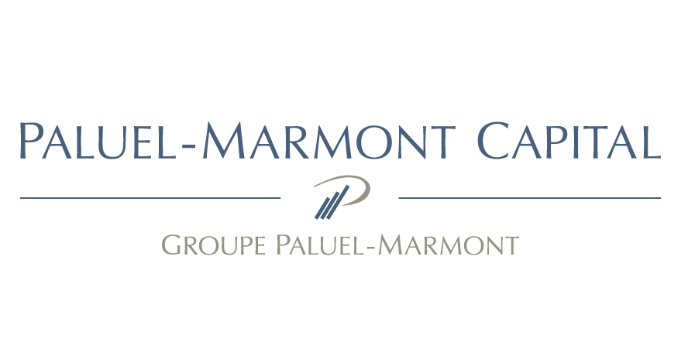
GD INTERIM
Intérim des métiers de bouche

Année d’investissement : 2015
Type d’investissement : OBO
Localisation : Ile de France
CA : 15 M€

GD INTERIM France accueille PMC à son capital et accélère son développement

GD INTERIM est une société d’intérim spécialisée dans les métiers de bouche. Créée en 2005 par sa Présidente, Virginie CAIN, GD INTERIM est aujourd’hui, un des principaux acteurs en Ile de France reconnu par ses clients de la grande distribution, de l’hôtellerie et de la restauration.

GD INTERIM est un groupe en forte croissance qui est porté par son management et son positionnement de niche. Il a pour ambition d’accompagner ses clients en élargissant la zone de couverture sur le territoire national.

B LIVE
Location de matériels pour la sonorisation et l’éclairage de spectacles vivants et audiovisuels.

Année d’investissement : 2015
Type d’investissement : capital-développement
Localisation : France
CA : 13 M€

PMC finance l’acquisition de la société Phase 4 par B LIVE

La société ON OFF, filiale de B LIVE, est le spécialiste français de la sonorisation de spectacles vivants.

Grâce à la reprise de Phase 4, financée en partie par l’entrée au capital de PMC, le groupe B LIVE devient un des premiers acteurs sur le marché de la vidéo, des lumières et de la sonorisation dédiées aux spectacles audiovisuels et évènementiels.

Le projet d’investissement anticipe des développements commerciaux par la constitution d’une offre groupée son et lumière.

